Use cases
- 打开桌面TXT文件。
用户双击“读”善其身图标，软件运行并显示最近打开的电子书的那一页（假设之前有用此软件看过电子书）。用户浏览并打开PC上的TXT文档，软件把此TXT地址加入书库目录，并显示该TXT文档内容。用户关闭软件，软件保存当前所看文档目录与进度。

- 添加书签
一个想写在之前没看过的书上写随想的用户打开本软件。先按下一启动软件就弹出来的查看最近看的书的提示框的取消按钮。接着按下添加新书的按钮并在选择目录里打开对象。在看书的过程中突然奇想，点击书的行数选择添加随想进去添加随想页面。输入随想并按下保存随想退出随想添加界面。添加随想后书的行数处会出现一个随笔图标。当某处十分精彩时可以单击右键呼出菜单，按下书签按钮在该处设置或取消书签。
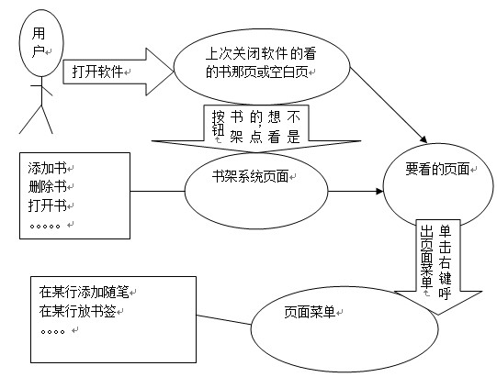

3．删除某书
用户双击“读”善其身图标，软件运行并显示最近打开的电子书的那一页（假设之前有用此软件看过电子书）。点击书架按钮，显示书架系统界面，点击目标书，选择删除动作，点击确定删除。

